采购需求
一、项目要求
名称 | 数量 | 需求内容
基于生态系统动力学模型的广西涠洲-斜阳岛周边水域布氏鲸资源承载量评估 | 1项 | 一、项目概况  基于历史数据和现状调查资料，利用EwE模型建立涠洲-斜阳岛周边水域生态系统动力学模型，评估广西涠洲-斜阳岛周边水域布氏鲸资源承载量，研究布氏鲸的摄食调控对该区域主要生物类群或功能群的影响，提出布氏鲸保护和管理建议，并编制科研报告。  二、项目内容  1、项目主要内容  （1）开展水质悬浮物颗粒物和沉积物颗粒物中有机碳（TOC）现状监测  开展4个季节，15个站点，总计样品120个，获得涠洲-斜阳岛水域碎屑TOC含量，作为基础数据用于涠洲-斜阳岛周边水域生态系统动力学模型构建。  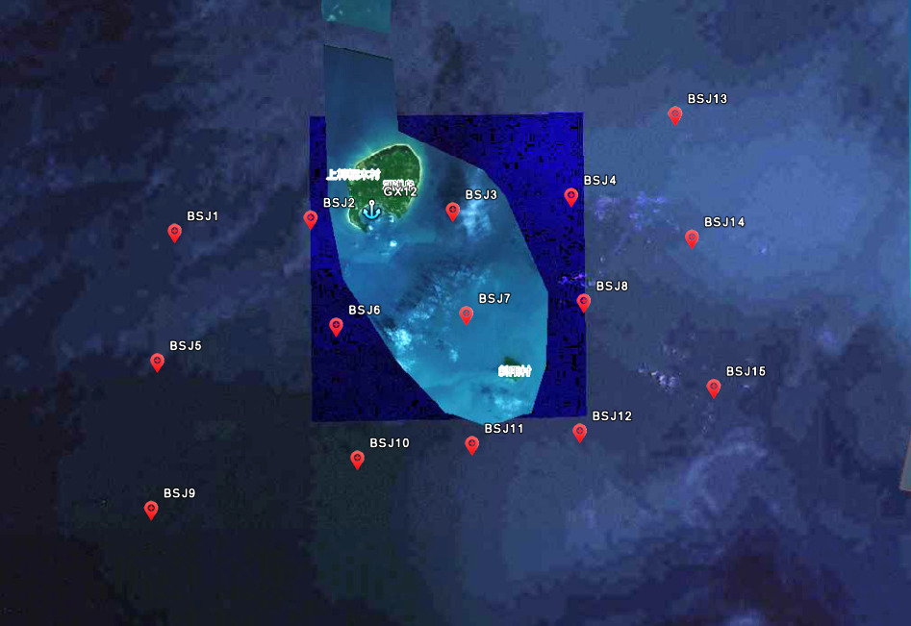  图1 布氏鲸栖息地生态环境质量监测点位分布图（15个）  （2）建立二个季节涠洲-斜阳岛周边水域生态系统动力学模型  收集近3年涠洲-斜阳岛水域布氏鲸主要活动范围的生物生态调查数据资料和区域渔获数据，划分该区域食物网的功能群组成，利用EwE模型，构建适合涠洲岛周边水域功能群之间营养关系矩阵、关键功能种群（如布氏鲸以及其他顶级捕食者）的食性分析，估算各功能群的周转率（P/B）以及摄食率（Q/B）、构建至少两个季节（春/夏、秋）生态系统动力学模型；并基于模型的结果开展广西涠洲-斜阳岛周边水域布氏鲸资源承载量评估，研究布氏鲸的摄食调控作用对该区域其他功能群的影响；并编制《广西涠洲-斜阳岛周边水域布氏鲸资源承载量评估报告》。  2、成果形式  提交《广西涠洲-斜阳岛周边水域布氏鲸资源承载量评估报告》1份，包含现状调查结果（4期）、评估成果（包含项目主要内容：两个时期生态系统动力学模型、广西涠洲-斜阳岛周边水域布氏鲸资源承载量、布氏鲸的摄食调控对该区域其他功能群的影响以及布氏鲸保护管理建议等。  三、工作要求  1、开展表层水质悬浮物颗粒物TOC、表层沉积物的颗粒物TOC（采样及分析方法为《海洋底质调查技术规范》（国家海洋局908专项办公室）、《海洋监测规范（GB17378-2007）》或《海洋调查规范（GB/T 12763-2007）》）二个项目监测，4个季节，15个站点（点位见图1），总计样品120个。  2、利用EwE模型，构建至少2个（春/夏、秋）涠洲-斜阳岛周边水域不同时期的生态系统动力学模型；  3、编制1份《基于生态系统动力学模型的广西涠洲-斜阳岛周边水域布氏鲸资源承载量评估报告》。  四、其他要求  1、所提交报价只能一次报出不得更改，报价应包含采购所有费用。经对比，以满足采购方采购需求且报价最低原则确定服务供应商，签订采购合同。  2、供应商所提交成果需经供应商组织专家论证,供应商在考察研究结束后,将数据和成果以报告形式书面提交采购人。
二、商务要求
1、报价要求
本项目实行总承包报价，报价为采购人指定服务范围内的全部价格，至少包括：
- 服务的价格（包括人工、材料、设备等）；
- 必要的保险费用和各项税金；
- 验收及专家评估费用等。
（4）与本项目有关的其他一切费用。
采购人不再支付成交价格以外的任何费用。
2、项目服务时间及服务地点
（1）服务期限：2022年4月至12月。
（2）服务地点：涠洲岛-斜阳岛布氏鲸活动水域
3、服务交付时间及交付地点
（1）交付时间：2022年12月。
（2）交付地点：广西壮族自治区海洋环境监测中心站
4、付款条件
合同签订之日起45个工作日内支付合同款的40%；2022年7月31日前支付合同款的40%；供应商组织专家对考察成果（构建两个时期生态系统动力学模型、广西涠洲-斜阳岛水域布氏鲸资源承载量、评估布氏鲸的摄食调控作用对其他功能群的影响以及布氏鲸保护管理建议等）进行论证并提交书面报告，采购人对所提交材料进行审定通过后7个工作日内支付项目合同余款。付款前成交供应商先开具增值税发票给采购人。

